Do roku 2001 existují 2 svazky Jiřické kroniky uložené v archivu v Lysé nad Labem

1. svazek obsahuje:

r. 1914-1939 – kronikáři Karel Syrový (řídící učitel), Václav Uhlíř (řídící učitel), Josef Novotný (válečný invalida)

od 20. 12. 1947 – 1961 kronikář Josef Řípa (Jiřice čp. 43)

r.1962 –kronikář Marie Dvořáková ml. (Jiřice čp. 17)

2. svazek obsahuje:

16. 5. 1965 – oslavy 20. výročí osvobození – odhalení pomníku „Bez domova“. Mezi hosty byl i pěvecký sbor Foester a další. V kronice jsou podepsaní přítomní návštěvníci, někteří napsali i věnování.

10. 5. 1975 – oslavy 30. výročí osvobození – výstava. Odhalení památníku „Poděkování a lásku vám…“ Podpisy návštěvníků a věnování.

r.1979- pouze jeden rok Ladislav Šonský, Jiřice 104

9. 5. 1980 – 35. výročí osvobození – výstava o obnově obce po válce, podpisy přítomných návštěvníků, věnování.

1997-2001 – Monika Dvořáková (Jiřice 25) -dokumentační příloha – 1 svazek

Další existující svazky kroniky
2002-2009 – Ladislav Šonský, Jiřice 104 (psaná kronika v jednom svazku a dokumentační příloha ve 2 svazcích: 1. sv. 2002-2005 a 2.sv. 2006-2009)

2010 – současnost - Patrik Cerha Jiřice čp. 88)- kronika je psána elektronicky a je i vytištěná.
*

Za 2.sv.války musely obce kroniku odevzdat a záznamy z období 1939 – 1945 chybí. Kroniky byly uloženy v Zemském archivu a po válce vráceny na obce. V prosinci r. 1947 začal opět psát kroniku pan Josef Řípa a doplnil záznamy zpětně od r. 1945 až do r. 1961.Krátce se zmínil o válce a vystěhování.

*
Územně správní členění od r. 1850 do r. 2003

1850 země česká, kraj Jičín, politický okres Nymburk, soudní okres Nové Benátky[2]
1855 země česká, kraj Mladá Boleslav, soudní okres Nové Benátky
1868 země česká, politický okres Mladá Boleslav, soudní okres Nové Benátky
1937 země česká, politický okres Mladá Boleslav expozitura Nové Benátky, soudní okres Nové Benátky[3]
1939 země česká, Oberlandrat Jičín, politický okres Mladá Boleslav expozitura Nové Benátky, soudní okres Nové Benátky[4]
1942 země česká, Oberlandrat Praha, politický okres Brandýs nad Labem, soudní okres Nové Benátky[5]
1945 země česká, správní okres Mladá Boleslav, soudní okres Benátky nad Jizerou[6]
1949 Pražský kraj, okres Mladá Boleslav[7]
1960 Středočeský kraj, okres Nymburk
2003 Středočeský kraj, okres Nymburk, obec s rozšířenou působností Lysá nad Labem

Rok 1932
V obci Jiřice (428 obyvatel) byly v roce 1932 evidovány tyto živnosti a obchody:[8]
výroba cementového zboží, 3 hostince, 2 kováři, 2 obuvníci, rolník, řezník, sedlář, 3 obchody se smíšeným zbožím, trafika

Památky
Jiřice č. p. 14 - dříve zde podle zemských desek stála panská tvrz. Byla ve stejné úrovni jako Benátecký zámek a legendární hvězdáři, J. Kepler a Tycho Brahe de Knutstrup sem jezdili pozorovat hvězdy.
Jiřice č. p. 57 - dříve Hotel Modrá Hvězda
Obecní úřad Jiřice - dříve obecná škola
dále pak:
Kaple boží muka
Pomník padlým v I. světové válce a pomník vystěhování obce v letech 1940-45
Pomník obnovení Jiřic
Křížek u zvoničky
Zvonička v Jiřicích s letopočtem 1818, na níž byl kdysi zavěšen zvon s letopočtem 1799. Na jejím plášti byla tři písmena J. W. K, která označovala jméno výrobce Johanna Wenzela Kühnera, dále reliéf sv. Josefa, a květina lilie. Lípy kolem zvoničky byly poničeny při střelbě za války. Zvon byl za okupace schován před konfiskací u kněze Českých bratří v Benátkách.

Osobnosti
Josef Šulc (politik) (1857–1903), politik, okresní i obecní starosta a poslanec zemského sněmu
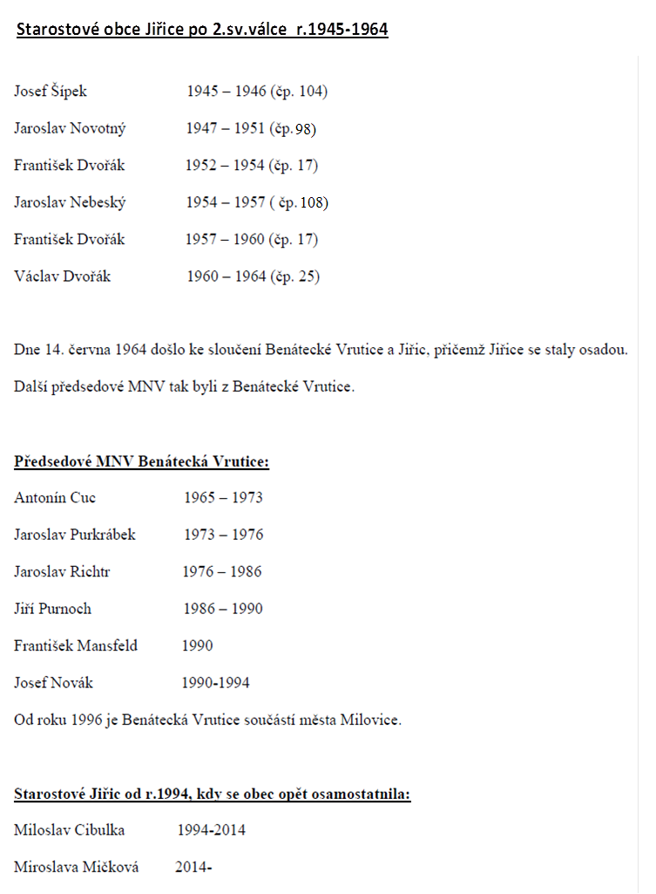

Jiřice z výšky
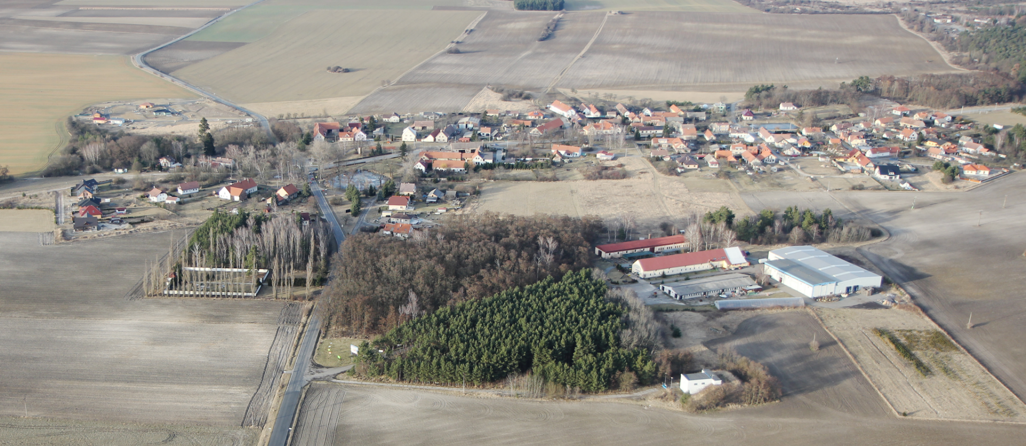

Podpis rumunského prince Michala, který navštívil Jiřice se svým otcem, králem Karolem 27. října r. 1936

